Narty zjazdowe dla mężczyzn - jak wybrać odpowiedni model?
Wybór pierwszych lub koeljnych nart to zawsze pewne przedsięwzięcie. Jak wybrać narty zjazdowe dla mężczyzn idealne dla nas i naszego stylu? W artykule znajdziesz kilka istosnych wskazówek. Zapraszamy do lektury.

Narty i zimowe szaleństwo
W Polsce w dalszym ciągu trawa sezon narciarski. Nie tylko dzieci, które aktualnie mają feria spędzają całe dnie na stoku ale i dorośli, których pasją jest właśnie narciarstwo. Jeśli stoisz przed wyborem pierwszych nart w swoim życiu zachęcamy do sprawdzenia naszych wskazówek, które znacznie ułatwią Ci wybór modelu nart zjazdowych dla mężczyzn, które idealnie sprawdzą się na stoku.
Narty zjazdowe dla mężczyzn - praktyczne porady

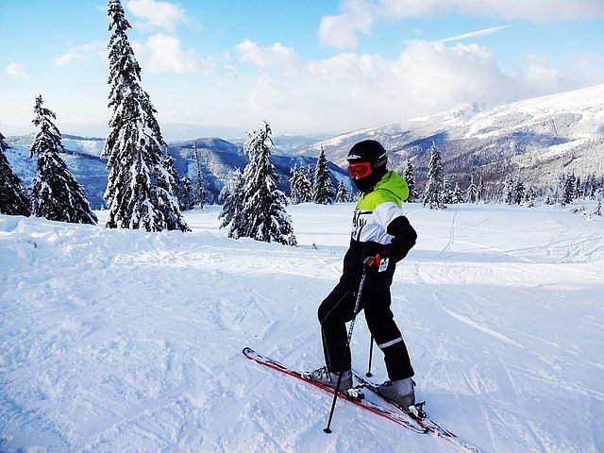
Męskie narty zjazdowe muszą być dopasowane do wagi oraz wzrostu mężczyzny, który będzie w ich posiadaniu i używkowaniu. Ważne są także styl jazdy oraz preferencje. Narty zjazdowe dla mężczyzn nie mogą różnić się od wzrostu mężczyzny o więcej niż 10 do15 centymetrów. Dla początkujących narciarzy lepszą opcją będą lekkie narty, które łatwiej kontrolować - wprowadzić w zakręt czy doprowadzić do pługu. Warto również wybrać narty typu carving o opływowych krawędziach to również ułatwi nam sterowanie nimi. Jeśli jesteś osobą zaawansowaną możesz zdecydować się na narty o większej twardości. Natomiast dla fanów prędkości zdecydowanie rekomendujemy narty zjadowe typu race carve.

